淡江時報 第 1148 期
2022淡水福爾摩莎國際詩歌節 雅士齊聚淡江
學校要聞
淡水福爾摩莎國際詩歌節開幕式暨國際詩歌節詩集書展

【記者侯逸蓁淡水校園報導】由本校外國語文學院、覺生紀念圖書館和世界詩人運動組織、淡水文化基金會、忠寮社區發展協會以及淡水社區大學共同主辦的2022「淡水福爾摩莎國際詩歌節：國際詩歌節詩集書展」，9月16日上午10時於圖書館2樓閱活區舉行開幕式，國際副校長陳小雀、外語學院院長吳萬寶、圖書館館長宋雪芳、淡水區區長巫宗仁、淡水文化基金會董事長許慧明、世界詩人運動組織亞洲區副會長李魁賢及參展詩人，近百人到場參與。

陳小雀致詞表示，詩歌是美學之首，也是一座行動圖書館，蘊含著人類深遠的智慧，「詩歌節是淡水地區的文化資產，很高興能夠主辦今年的詩歌節活動，不僅與在地共同提升淡水文化，也達到大學融入社區發展的社會責任」；巫宗仁即時吟唱李白詩作〈月下獨酌〉，優美歌聲博得熱烈掌聲；許慧明期許詩歌節能夠一直舉辦，讓更多人看見淡水文化；身為淡水忠寮人的李魁賢則希望能有更多年輕人投入傳統詩歌文化，使其傳遞下去並發揚光大。

接著舉行贈書儀式，由許慧明及李魁賢代表贈送本校共321冊圖書，包括淡水文化基金會贈送的96冊詩集，包括歷年詩歌節的詩人著作、李魁賢策劃的各種詩集，以及所編選在國外出版的《台灣詩選》；以及李魁賢贈送的225冊詩集、著作、譯作、回憶錄及個人珍藏詩集，由陳小雀代表接受，並頒發感謝狀予以感謝。

本次書展由圖書館精選館藏英日法西德俄6種語種詩集80冊、淡水文化基金會贈送96冊和李魁賢贈送的74冊詩集作品作為出展書籍，共約250冊；展出時間自即日起至9月23日；詩歌節系列活動日期至10月31日，以捷運詩展作為首發活動，於捷運淡水站的站體空間展出歷年參與詩歌節的國內外詩人作品；另有於本校文錙藝術中心進行的「藝術新視界—明日的圖像與色域想像」、忠寮社區舉行的「國際詩文交流大會」，讓淡水藉由詩歌與國際交流，成為名符其實的「詩美之鄉」。

藝術新視界：明日的圖像與色域想像展 多元藝術風格撫慰人心

【記者莊庭如淡水校園報導】由本校文錙藝術中心主辦，世界詩人運動組織、本校外國語文學院、通識與核心課程中心、阿波羅畫廊合辦的2022淡水福爾摩莎藝術節系列活動「藝術新視界：明日的圖像與色域想像」，9月16日下午1時在文錙藝術中心舉行開幕式，學術副校長許輝煌、淡水文化基金會董事長許慧明、世界詩人運動組織亞洲區副會長李魁賢、阿波羅畫廊總經理張凱迪、參展詩人及藝術家近50人共襄盛舉。

本次展覽作品風格多樣，包括各式畫作、數位雕塑、投影藝術、碳畫、還有透過e筆呈現的詩作等，策展人本校西語系副教授林盛彬說明，策劃這個展覽，正是基於對目前亂世現象的體認，「每一個時代都有其先驅，從風格觀念相異的藝術家間，看見藝術家對至善至美等人類普世價值的追求，所激盪出的想像與表現方法，或可為藝術的價值與理想，開啟另一扇可以看見不一樣風景的門窗，甚至於為人心的不安帶來盼望與愛。」

許輝煌致詞時感謝策展人與藝術家的貢獻，在疫情下用藝術撫慰人心，透過視覺及聽覺上的饗宴，讓觀賞者得到心靈的平靜；許慧明感謝文錙藝術中心持續促進淡水藝文發展，也希望大家持續共同努力，將淡水打造成文化城市，讓詩文風氣成為日常；李魁賢從展覽中看見跨領域媒介的合作，他樂見這樣的方式讓詩文的呈現更加活潑、創新；戴佳茹則從教師、學生家長及藝術家的角度，肯定文錙藝術中心推廣藝術的貢獻，也是最佳的藝術教育場所。

「藝術新視界：明日的圖像與色域想像」展期自9月13日至10月18日，每日上午9時至下午5時，每週六、日及10月10日休館，另視疫情狀況彈性調整。
2022/09/19

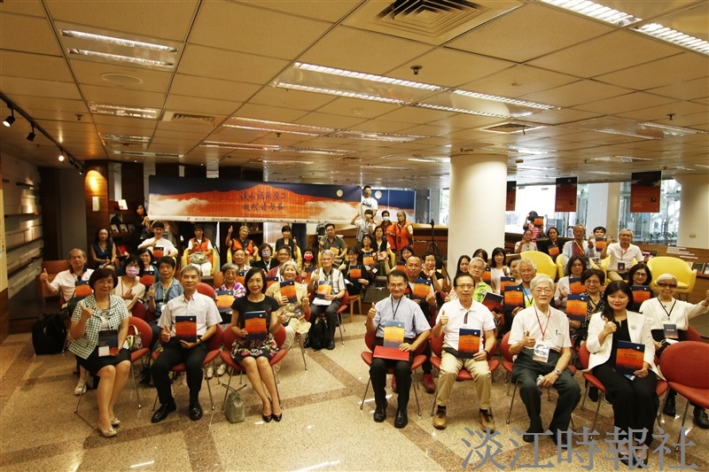
淡水福爾摩莎國際詩歌節開幕式於本校圖書館2樓閱活區開幕。（攝影／潘劭愷）

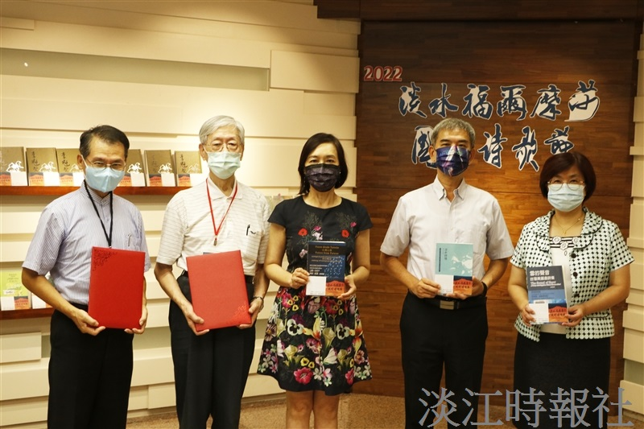
（左起）淡水文化基金會董事長許慧明、詩人李魁賢聯合贈書本校，與國際事務副校長陳小雀、外語學院院長吳萬寶、圖書館館長宋雪芳合影留念。（攝影／潘劭愷）

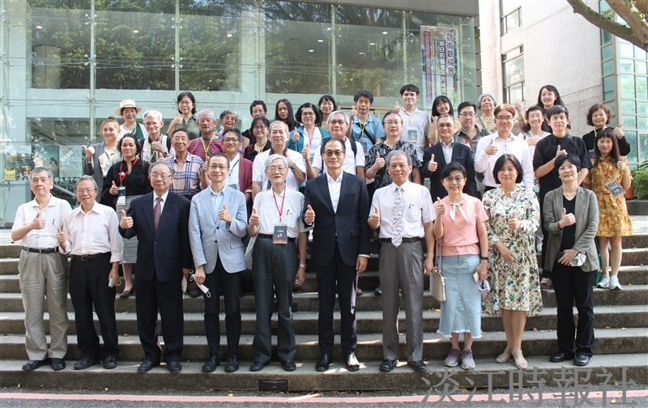
「藝術新視界：明日的圖像與色域想像」於文錙藝術中心舉行開幕式。（攝影／陳國琛）

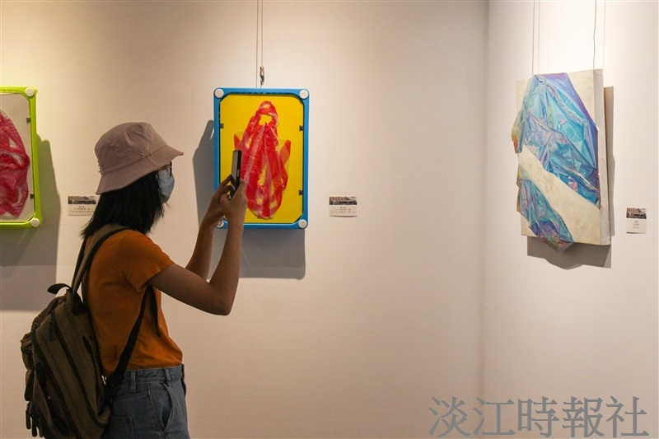
「藝術新視界：明日的圖像與色域想像」展出作品多元，有不少非傳統元素畫作，吸引觀賞者拍照留念。（攝影／陳國琛）

